PROJET MLOPS — Tâche 2 : Modélisation et Optimisation
Module : Machine Learning Avancé — ING4DS
Étudiante : Nour Nejia Chatti
Prof : Aroua Hedhili

1. Objectif de la Tâche 2
Après avoir préparé les données dans l'Étape 1, l'objectif ici est de transformer ces données en "intelligence". Nous devons concevoir un modèle capable de prédire avec précision si un client souscripteur acceptera une offre bancaire, tout en surmontant le défi majeur de ce projet : le fort déséquilibre des classes.

2. Problématique Technique : Le Déséquilibre (Data Imbalance)
Le dataset révèle que seulement 11.7% des clients ont souscrit à un dépôt à terme.
- Risque : Un modèle standard pourrait atteindre 88% d'accuracy en prédisant "Non" pour tout le monde, ce qui serait un échec commercial total.
- Stratégie d'optimisation : Nous avons implémenté le paramètre class_weight='balanced'. Cela ajuste automatiquement les poids de manière inversement proportionnelle aux fréquences des classes, forçant le modèle à accorder autant d'importance aux "Yes" qu'aux "No".

3. Algorithmes Expérimentés
Trois modèles ont été entraînés et comparés pour trouver le meilleur compromis performance/complexité :

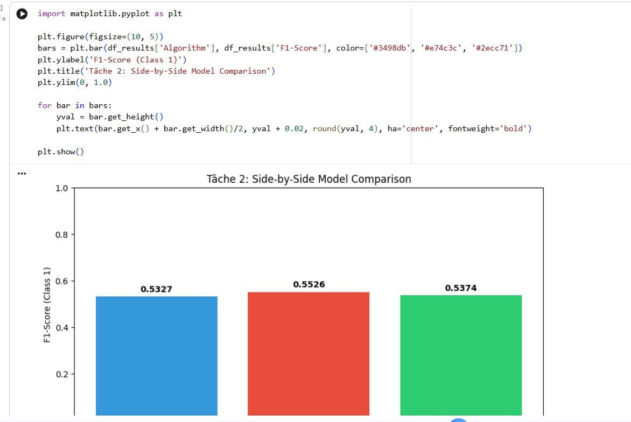
Modèle | Caractéristique Clé | Rôle dans le Projet
Logistic Regression | Linéaire et simple | Sert de "Baseline" pour mesurer l'amélioration.
Random Forest | Ensemble d'arbres de décision | Capte les relations non-linéaires complexes entre les variables.
Linear SVM | Séparateur à marge maximale | Teste la robustesse de la séparation entre les deux classes.

4. Hyperparamètres et Tuning
Pour chaque modèle, nous avons intégré un contrôle sur la profondeur (Max Depth) :
- Contrôle de l'Overfitting : Une profondeur trop élevée permet au modèle de mémoriser les données au lieu de les comprendre.
- Contrôle de l'Underfitting : Une profondeur trop faible empêche le modèle de vo

- ir les motifs importants (ex: l'influence majeure de la durée de l'appel).

5. Évaluation des Performances (Metrics)

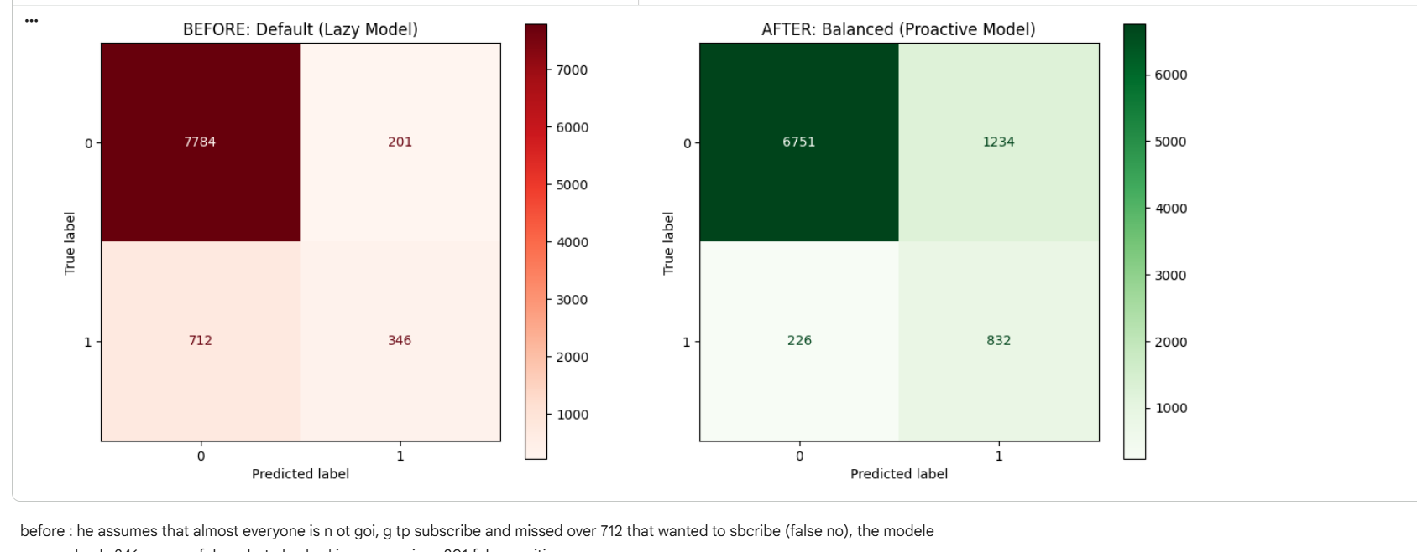
L'évaluation ne repose pas sur l'Accuracy seule, mais sur des métriques adaptées au métier :
- Matrice de Confusion : Visualisation directe des Vrais Positifs (clients bien ciblés) et Faux Négatifs (opportunités manquées).
- F1-Score : Notre indicateur principal. Il combine la précision et le rappel pour garantir que le modèle est efficace pour détecter la classe minoritaire ("Yes").

6. Pipeline de Sauvegarde (Exportation)
Une fois le meilleur modèle identifié (Random Forest avec équilibrage des classes), il est exporté sous format binaire :
- best_bank_model.pkl : Le cerveau du projet.
- scaler.pkl : L'outil de traduction qui garantit que les nouvelles données du dashboard seront traitées exactement comme les données d'entraînement.

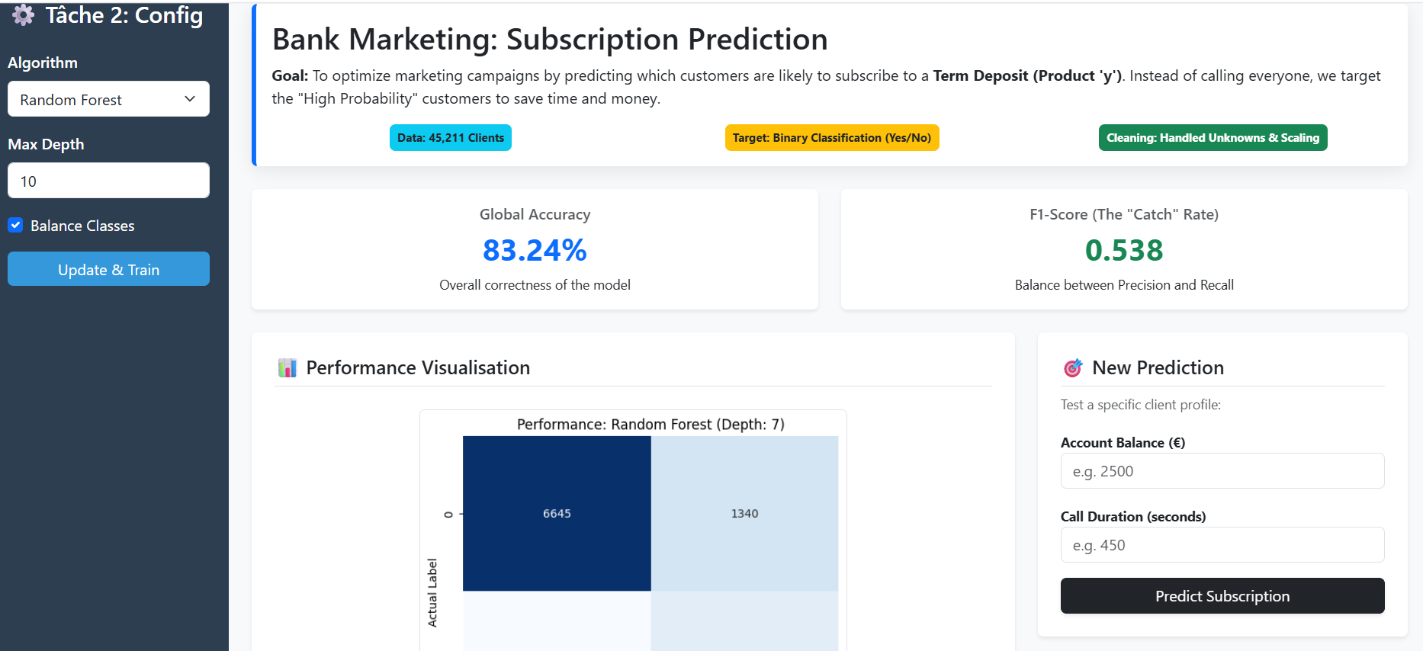

https://colab.research.google.com/drive/1tbNiyQaYKVMOTD0Na-7XdYL33bvCTtTU?usp=sharing

